Внеклассное мероприятие
«КВН по литературному чтению»
1 класс

Учитель: Семерикова В. Н.

«По дорогам сказок» - игра по станциям
Цели:
- Уточнить и расширить знания детей о сказках как народных, так и авторских, отличие народных и авторских сказок.
- Развивать читательский интерес, прививать любовь к чтению, книге; способствовать развитию речи, памяти.
- Воспитывать чувство товарищества, умения работать в команде.
Описание игры
БЛОК. Авторские сказки. Сказки А.С. Пушкина
Задание. Вопрос – ответ.
- В кого превращался князь Гвидон, отправляясь в гости к царю Салтану? (В комара)
- Что сгубило царевну в «Сказке о мёртвой царевне и семи богатырях»? (Яблоко)
- Какая из этих сказок не принадлежит перу А.С.Пушкина? «Сказка о попе и работнике его Балде» «Конёк-горбунок» «Сказка о рыбаке и рыбке»
- Как звали королевича в сказке «О мёртвой царевне и семи богатырях»? (Елисей)
- Какую песенку пела белочка в «Сказке о царе Салтане…»? (Во саду ли в огороде)
- О какой героине эти слова: «Месяц под косой блестит, а во лбу звезда горит…». Назови сказку. (Лебедь)
- Кто помог Додону избавиться от нашествия врагов? (Петушок)
- Имя дядьки прекрасных витязей. (Черномор)
- Сеть для ловли рыбы. (Невод)
- Телеграмма 1. «У меня всё хорошо. Посуда ко мне вернулась». (Федорино горе)
- Телеграмма 2. «Дорогие ребята! Не могли бы вы помочь мне стать владычицей морскою?»
- Телеграмма 3. «Иду к бабушке, несу ей пирожок и горшочек масла».
- Телеграмма 4. «На мне сапоги – скороходы. Скоро буду у вас».
БЛОК. Сказки К.И. Чуковского
Задание. Угадать, из каких сказок К.И. Чуковского эти отрывки.
14. Долго, долго крокодил  Море синее тушил  Пирогами и блинами,  И сушеными грибами.  («Путаница») | 18. Повернулся, улыбнулся,  Засмеялся Крокодил  И злодея Бармалея,  Словно муху, проглотил.  («Бармалей»)
15. Бедный крокодил  Жабу проглотил.  А слониха, вся дрожа,  Так и села на ежа.  («Тараканище») | 19. А в Большой Реке  Крокодил лежит,  И в зубах его  Не огонь горит-  Солнце красное…  («Краденое солнце»)
16. Вдруг навстречу мой хороший,  Мой любимый Крокодил.  Он с Тотошей и Кокошей  По аллее проходил…  («Мойдодыр») | 20. … приходи к нему лечиться  И корова, и волчица,  И жучок, и паучок,  И медведица.  ( «Айболит»)
17. …И со слезами спросил:
-Мой милый, хороший,
Пришли мне калоши,
И мне, и жене, и Тотоше.»
(«Телефон»)

БЛОК. Народные сказки
Задание. Вопрос – ответ.
- Как звали в детстве Ивана - царевича? (Ваня)
- Сколько козлят съел Серый волк? (Шесть. Седьмой спрятался)
- Сколько человек тянули репку? (Трое)
- У Колобка на шее был бант или галстук? (Шеи не было)
- Телеграмма. «Я встретил зайку, волка и медведя. Иду на встречу с лисой».
- Телеграмма. «Всё закончилось благополучно. Только хвост мой остался в проруби».
- Телеграмма. «Нашёл свою стрелу на болоте. Приглашаю на свадьбу».
- Телеграмма. «Спасите! Нас съел Серый волк!
- Телеграмма. «Нашёл свою стрелу на болоте. Приглашаю на свадьбу».

Задание. Отгадать загадки о героях сказок и название сказок.
10. Парень слез с любимой печки,
За водой поплелся к речке.
Щуку в проруби поймал
И с тех пор забот не знал. (Емеля. «По щучьему велению»)
11. То не золото сверкает,
То не солнышко сияет,
Это сказочная птица
В сад на яблоню садится. (Жар-Птица. «Иван-царевич и Серый Волк.)
12. На кочке болотной
Невестушка ждет,
Когда же за нею
Царевич придет. (Царевна-лягушка. «Царевна-лягушка»)
13. Много серебра и злата
В сундуках своих он спрятал.
В мрачном он дворце живет
И чужих невест крадет. (Кащей Бессмертный. «Кащей Бессмертный»)
14. Чтоб взлететь над землей,
Ступа ей нужна с метлой. (Баба-Яга. «Баба-Яга», «Царевна-лягушка» и др.)

Задание. По началу текста узнайте русскую народную сказку.
15. «В некотором царстве, в некотором государстве, жил да был царь; у него было 3 сына – все молодые, холостые, удалые…» («Царевна-лягушка»)
16. «Жил-был царь Берендей. У него было 3 сына, младшего звали Иваном. И был у царя сад великолепный; росла в том саду яблоня с золотыми яблоками...» («Иван-царевич и Серый Волк»)
18. «В некотором царстве в давние времена жили-были в маленькой избушке дед да баба, да дочка, и была у нее кукла…» («Василиса Прекрасная»)
19. «Жили-были старик со старухой. Не было у них детей. Вот раз зимой выпало много снега…» («Снегурочка»)
20. «Жили-были старик со старухой, и была у них курочка…» («Курочка Ряба»)
Волшебные предметы. (На усмотрение организаторов)
Определить, с какими героями сказок они связаны.
- Волшебная игла («Кощей Бессмертный»)
- Хрустальная туфелька (Золушка)
- Золотая клетка («Жар-Птица»)
- Стрела («Царевна-Лягушка»)
- Печка («По щучьему велению») и т.д.

Сказочный переполох
Задание. Перепутались названия сказок. Начался переполох. Соединить начало и конец названий сказок.
Царевна | поросенка
Иван царевич и | Хаврошечка
Крошечка | лягушка
Финист | Бессмертный
Жар птица и | Серый Волк
Кощей | Ясный сокол
Три | Василиса-царевна

Задание. Соединить название сказки и ее автора.
Царевна-лягушка | К.И. Чуковский
Муха-Цокотуха | А.С. Пушкин
Сказка о рыбаке и рыбке | Русская народная сказка
Дюймовочка | Ш.Перро
Кот в сапогах | Г.-Х. Андерсен
- Золушкины башмачки простые или золотые?
- Во что превратилась Золушкина карета?
- Кто написал сказку « Принцесса на горошине»?
- Красная Шапочка носила венок из ромашек или из одуванчиков?

Кроссворд
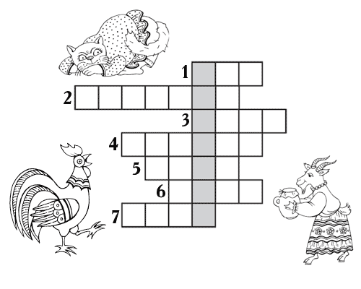
1. … ученый
2. … — Золотой гребешок
3. хитрая …
4. помощница девочки Хаврошечки
5. Курочка …
6. мама семерых козлят
7. Серый …

Задание. Отгадать, сколько сказок спуталось в одну? Как они называются?
Жили-были Дед и Баба. И была у них Курочка Ряба. Раз снесла курочка яичко — не простое, а золотое.
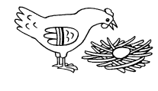

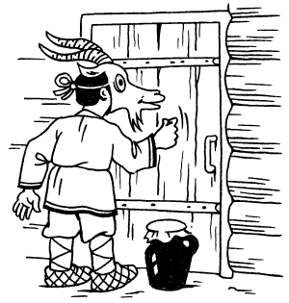
Положила его Баба на окошко студиться. А Лиса ам — и съела. Только хвост наружу торчит. Дед тянет, потянет — вытащить не может. Говорит Дед Бабе: «Я пойду в город на ярмарку, а ты дома сиди, дверь никому не открывай! Как вернусь, постучу в дверь и запою:
— Козлятушки, ребятушки! Отопритеся, отворитеся! Ваша мать пришла, Молочка принесла!»
Подслушал все это Волк, прибежал к избе и давай причитать тоненьким голоском:
— Кто, кто в теремочке живет? Кто, кто в невысоком живет?
— Я, Мышка-норушка. А ты кто?
— Я — Волчок — серый бочок. Пусти меня к себе жить.
— Иди скорее репку из земли тащить! Волк вбежал в избушку, хвостиком махнул — репка упала и разбилась! Тут и Дед с ярмарки вернулся. Стали они жить-поживать и добра наживать!

Задание. Отгадайте, что ответил Колобок.
Катится, катится Колобок. Навстречу ему Серый Волк:
— Колобок, Колобок, я тебя съем!
А Колобок и отвечает:
1) Не садись на пенек, не ешь пирожок!
2) С малого куска сытым не станешь!
3) Не ешь меня, Серый Волк, козленочком станешь!
4) Не ешь меня, Серый Волк! Я тебе песенку спою!
Это отрывок из сказки, которая называется...

Список использованной литературы
- Агапова И.А. Праздники в начальной школе. – М.: Айрис-пресс, 2005.
- Андерсен Г.-Х. Сказки. – М.: Дет.лит., 1991.
- Дремова Г.В. Викторина по сказкам Г.-Х. Андерсена./Педсовет, №10, 1997.
- Калашникова О.В. Путешествие в страну дорожных знаков и сказок. – В.: Учитель, 2001.
- Праздник – ожидаемое чудо! Лучшие внеклассные мероприятия. 1-4 классы. – М.: ВАКО, 2006

